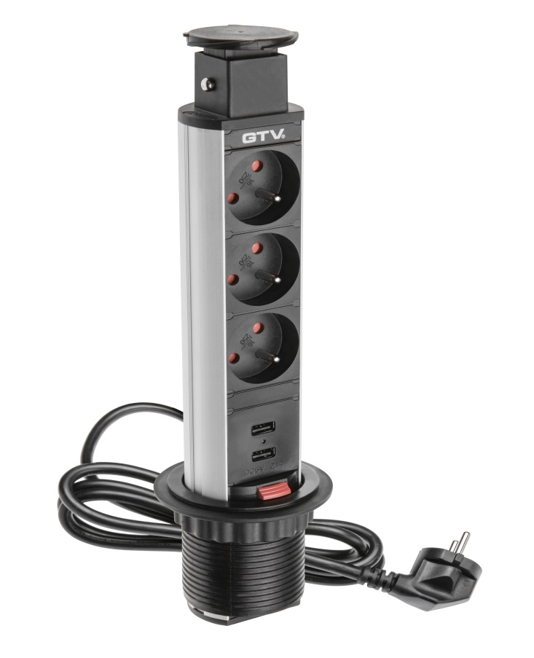Przedłużacz biurkowy wpuszczany okrągły 60mm ELITE

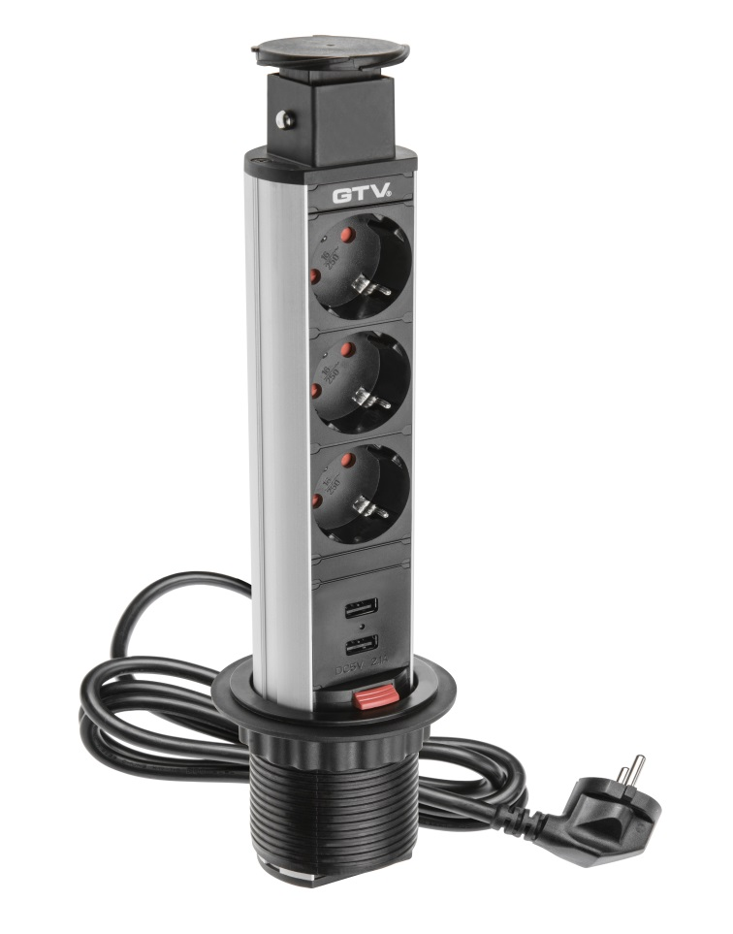

|  |  |  |
| --- | --- | --- |
| **indeks** | **materiał** | **kolor** |
| **AE-BPWE3U60U-00** | **metal/tworzywo** | **srebrny** |
| **AE-BPWE3S60U-00** |

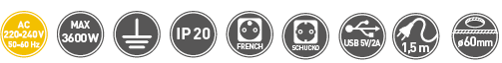



AE-BPWE3S60U-00 AE-BPWE3U60U-00